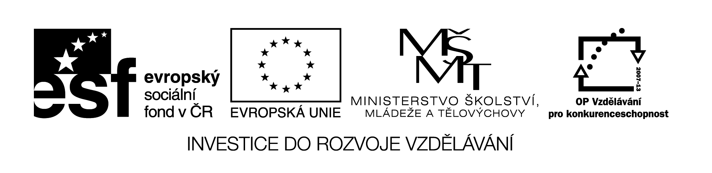

**Název školy:** Střední průmyslová škola, Ostrava - Vítkovice, příspěvková organizace

**Autor:** Ing. Andrea Modrovská

**Datum:** 13. května 2012

**Název:** VY_32_INOVACE_7.2.10

**Číslo projektu:** CZ.1.07/1.5.00/34.0125

**Téma:**  **Odměňování pracovníků - pracovní list**

**Anotace**: Pracovní materiál slouží k opakování důležité části podnikové ekonomiky, ta úzce souvisí s výrobní činností, produktivitou práce a dalšími činiteli. Studenti na uvedených příkladech propočtou různé možnosti odměňování pracovníků, též zvané mzdové formy.

Pracovní materiál je autorsky přímo vytvořen pro tento učební materiál.

**Odměňování pracovníků - pracovní list**

**Příklad 1**

Průměrná měsíční mzda za rok se zvýšila z 19 100 na 21 850 Kč. Inflace průměrně vzrostla o 9%. Vypočtěte, jak se změnila reálná mzda.

**Příklad 2**

Smluvní mzda pracovníka je 10 000 Kč + dostane 8% z uzavřených obchodů. V daném měsíci uzavřel obchody ve výši 190 000 Kč. Jaká je jeho měsíční mzda?

O jakou mzdovou formu se jedná? ..........................................................................................................

**Příklad 3**

Výroba jednoho kusu výrobku se skládá těchto operací:

|  |  |  |  |  |
| --- | --- | --- | --- | --- |
| **Operace č.** | 1 | 2 | 3 | 4 |
| **Délka min./ks** | 6,3 | 12,6 | 24 | 10,8 |

Kolik Kč bude vyplaceno zaměstnancům za práce na zakázce 2 800 ks výrobků?

O jakou mzdovou formu se jedná? ..........................................................................................................

**Příklad 4**

Vypočítejte částku, kterou obdrží zaměstnanec k výplatě na základě těchto údajů: základní mzda činí 15 000 Kč, příplatky ve výši 7 850 Kč, sraženo za obědy 500 Kč, nemocenská vyplácená zaměstnavatelem 2 000 Kč, poplatník podepsal prohlášení k dani z příjmů a uplatňuje slevu na 2 děti.

**Příklad 5**

Zaměstnanec vylisoval 2 800 ks, výkonová norma činí 15 ks/hod., mzdový tarif 97 Kč/h., vypočtěte základní mzdu pracovníka.

O jakou mzdovou formu se jedná? ..........................................................................................................

**Příklad 6**

Pracovník prodává specifické výrobky. Jeho pevná složka činí 5 000 Kč, podíl na tržbách 16%. V měsíci prodal výrovky v hodnotě 250 000 Kč, byla mu navržena výkonnostní odměna ve výši 3 000 Kč. Vypočtěte jeho hrubou mzdu.

**Příklad 7**

Zaměstnanec odpracoval v daném měsíci 188 hodin, z toho 14 hodin přesčas. Mzdový hodinový tarif činí 115 Kč, příplatek za práci přesčas 42 Kč/hod. Jaká je hrubá mzda zaměstnance?

**Příklad 8**

Zaměstnanec vyrobil 490 montážních celků, hodinový tarif činí 95 Kč, výkonová norma množství činí 3 celky za hodinu. Díky svému výkonu obdržel prémii 10% základní mzdy. Jaká je jeho hrubá mzda?

O jakou mzdovou formu se jedná? ..........................................................................................................

**Příklad 9**

Uveďte možnosti vhodného odměňování:

a)učitele

b) prodavače

c) řidiče

d) strojvůdce

e) letce

f) manažera firmy